**第4节　流体压强与流速的关系**

**

学习目标

**1***.*知道流体的压强大小与流速的关系。

**2***.*了解飞机升力产生的原因。

**3***.*学会解释生活中跟流体压强与流速关系相关的现象。

自主探究

学点一:探究流体压强与流速的关系

想想做做:做一做吹硬币实验,想一想硬币能向上跳起来的原因。

思路点拨:我们沿水平方向吹气,而硬币竖直向上跳起,说明硬币受到了竖直向上的力,这个力只能是硬币下方的空气施加的,说明硬币上方和下方的气压不同,而且是下方大、上方小。

活动体验:(1)对着两张自然下垂且平行的纸的中间吹气,两张白纸会向中间靠拢。

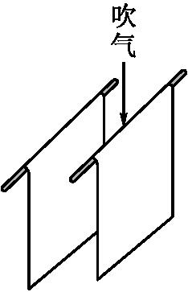

(2)将漏斗大口朝下,同时用手指轻轻地将球托在漏斗内,通过漏斗小口向下持续地吹气,将手指移开后乒乓球可以悬浮在原处并不掉落。

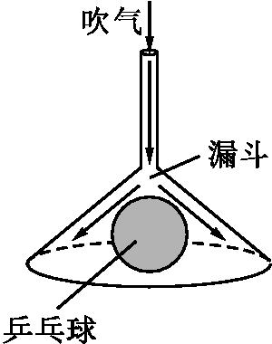

(3)在自然下垂的纸条上方吹气,纸条会向上飘起。

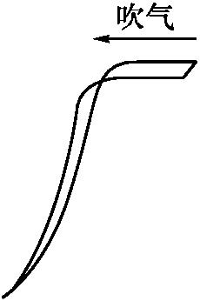

归纳总结:

**1***.*物理学中把具有流动性的液体和气体统称为　　　　。

**2***.*在气体和液体中,流速越大的地方,压强越　　　。

学点二:飞机的升力

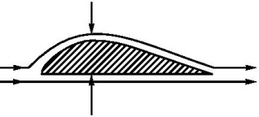

自主学习:飞机机翼横截面的形状上下不对称,在相同时间内,机翼上方气流通过的路程较长,因而速度较大,它对机翼的压强较小;下方气流通过的路程较短,因而速度较小,它对机翼的压强较大。因此机翼的上下表面存在压强差,从而产生压力差,向上的升力就这样产生了。

提出问题:

(1)鸟的翅膀的形状是上凸下平,主要作用是什么?

(2)直升机能够飞行或盘旋在空中,也是飞机升力的应用吗?

归纳总结:飞机升力的产生原因是,机翼上方空气流速　　　,压强　　　;机翼下方空气流速　　　,压强　　　,机翼上、下表面产生了压强差。

课堂检测

**1***.*龙卷风的实质是高速旋转的气流,它能把地面上的物体或人畜*“*吸*”*起卷入空中,龙卷风能*“*吸*”*起物体的主要原因是(　　)

A.龙卷风使物体受到的重力变小

B.龙卷风增大了空气对物体的浮力

C.龙卷风内部的气体流速大,压强小

D.龙卷风产生了强大的静电,将物体吸上天空

**2***.*如图所示,撑一把雨伞行走在雨中,一阵大风吹来,伞面可能被*“*吸*”*得发生形变。下列有关这一现象及其解释正确的是(　　)

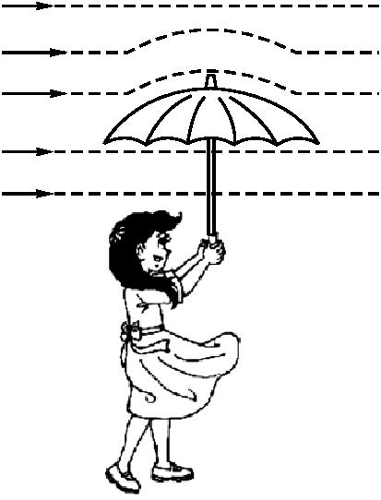

A.伞面被向下*“*吸*”*

B.伞上方的空气流速大于下方

C.伞上方的空气流速等于下方

D.伞上方的空气流速小于下方

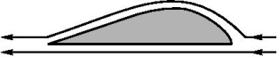

**3***.*几十吨重的飞机能够腾空而起,秘密在于机翼,如图为飞机机翼截面图。下列说法正确的是(　　)

A.机翼下方气流速度大,压强大B.机翼上方气流速度大,压强小

C.机翼上方气流速度小,压强大D.机翼下方气流速度小,压强小

**4***.*据报道,我国已制造出*“*世界上最快的高速列车*”*,运行速度可达380km/h。这种列车进站速度要比普通列车大一些。为避免候车乘客被*“*吸*”*向火车,发生事故,站台上的安全线与列车的距离也要更大些。这是因为列车进站时车体附近(　　)

A.气流速度更大、压强更小B.气流速度更大、压强更大

C.气流速度更小、压强更大D.气流速度更小、压强更小

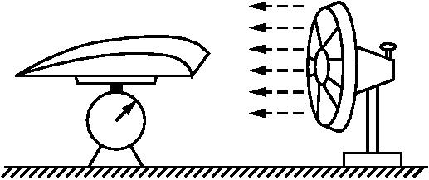

**5***.*小张同学自制了一个飞机机翼模型,将其固定在托盘测力计上,如图所示。在机翼模型的正前方用电风扇迎面吹风,模拟飞机飞行时的气流。当无风时,托盘测力计示数为18N;当电风扇吹风时,托盘测力计的示数为10 N。产生这个现象的原因是(　　)

A.吹风能减少物体所受的重力

B.吹风能增加物体所受的重力

C.吹风使机翼模型上方的气流速度大于下方的气流速度,在机翼的上下表面产生压强差,产生了向上的升力

D.吹风使机翼模型下方的气流速度大于上方的气流速度,在机翼的上下表面产生压强差,产生了向上的升力

**6***.*如图所示,让自来水流过玻璃管,在*A*、*B*、*C*三处水的流速最大的是　　　　处,压强最小的是　　　　处。

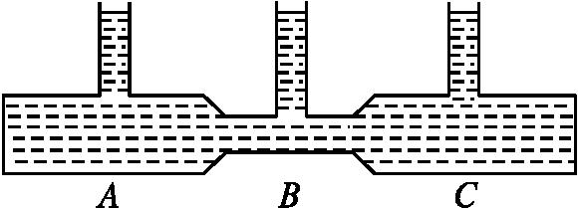

**7***.*如图所示,用吸管向两个空易拉罐中间吹气,导致中间的空气流速加快,　　　　减小,使得两易拉罐相互　　　　(选填*“*靠近*”*或*“*远离*”*)。

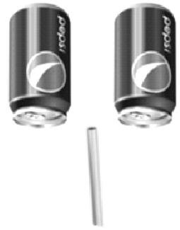

**8***.*把一根长10cm左右的饮料吸管*A*插在盛水的杯子中,另一根吸管*B*的管口贴靠在*A*管的上端,往*B*管中轻轻吹气,会看到*A*管中液面　　　　,这是因为*A*管上方空气流速增大,使压强　　　　造成的结果。

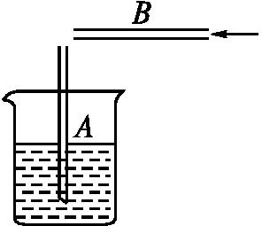

**9***.*一次飓风发生时,屋外气压急剧降到9*×*104Pa,当时房间门窗紧闭,可以认为室内气压是标准大气压(取1*×*105Pa)。若室内屋顶的面积为100m2,屋顶受到的力足以将屋顶掀翻。

(1)为什么屋外气压会急剧下降?

(2)求由于内外压强差使屋顶受到的力的大小和方向。

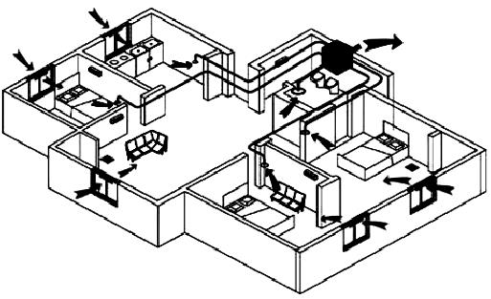

**10***.*在人类经历了换气扇、空气净化器、中央空调等换气产品之后,中央新风系统(如图所示)开始备受消费者青睐,并得到了广泛使用和认可。新风系统由风机、进风口、排风口及各种管道和接头组成。安装在吊顶内的风机通过管道与一系列的排风口将空气排往室外,使室内形成负压,这样室外新鲜空气便经进风口进入室内,从而使室内人员呼吸到高品质的新鲜空气。

阅读上文,回答下列问题:

(1)阐述*“*负压*”*的定义,并说明新风系统的工作原理;

(2)列举一个生产生活中相似的事例。

参考答案**

自主探究

学点一:探究流体压强与流速的关系

**1***.*流体

**2***.*小

学点二:飞机的升力

大　小　小　大

课堂检测

**1***.*C　解析:龙卷风内部的气流速度大,压强小,外部的气流速度小,压强大,内外存在很大的压强差,从而将物体*“*吸*”*进内部。

**2***.*B　解析:由于伞的形状上下不对称,相同时间内上方气流通过的路程大,速度大,压强小,而下方气流通过的路程小,速度小,压强大,伞的上下方产生压强差,伞面被向上*“*吸*”*,故B项正确。

**3***.*B　解析:机翼上方气流通过的路程大,气流速度大,对于流体,流速越大压强越小,故B项正确。

**4***.*A　解析:高速列车行驶的过程中会带动车周围的空气一起向前运动,根据流体中流速大的地方压强小可知,列车的速度越大,列车周围的气压越小,所以站台上的安全线与列车的距离也要更大些。

**5***.*C　解析:机翼模型的上方是弧线型的,下方是平直的,当电风扇吹风时,机翼上方的气体流速大于下方的气体流速,流速越大的位置压强越小,机翼上方的压强小于下方的压强,从而产生压强差,产生向上的升力,使托盘测力计的示数变小。

**6***.*答案:*B*　*B*

解析:同一水管,单位时间流过水管横截面的水量是相等的。管子越细的部位,水的流速应该越快。流体中,流速越大的位置,压强越小。

**7***.*答案:压强　靠近

解析:用吸管向两个空易拉罐中间吹气,导致中间的空气流速加快,气体在流速大的地方压强小,易拉罐内外两侧的压力差使得两个易拉罐相互靠近。

**8***.*答案:上升　减小

解析:往*B*管中吹气加快了*A*管上方的空气流速,使得*A*管上方气体压强减小,在大气压的作用下,水会沿*A*管上升。

**9***.*答案:(1)因为气体流速越大的地方,压强越小

(2)1*.*0*×*106N　方向垂直于屋顶向上

解析:(1)当飓风发生时,屋外的空气流速很大,气体流速越大的地方,压强越小,所以屋外的气压急剧下降。

(2)*F=*(*p*0*-p*)*S=*(1*.*0*×*105Pa*-*9*×*104Pa)*×*100m2*=*1*.*0*×*106N,方向垂直于屋顶向上。

**10***.*答案:(1)*“*负压*”*是指室内气压小于外界气压。新风系统的工作原理:风机通过排风口将室内部分空气排出后,室内空气压强减小,室外气压大于室内气压,这时打开进风口,新鲜空气会进入室内。

(2)吸尘器